上海电力大学举办“课程思政”示范课评选
人民日报客户端上海频道姜泓冰2019-11-26 22:58浏览量3.4万
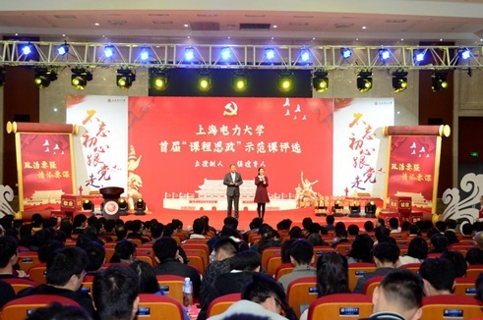
专业性、技术性很高的工科课程，如何将思政元素融入课堂教学，实现价值塑造、能力培养、知识传授三位一体的教学目标？11月26日下午，不同专业的11堂“课程思政”示范课同场竞技，让人眼界大开。
这场竞技，是上海电力大学首届“课程思政”示范课第三轮评选活动。经过前期甄选，来自11个方向的专业老师进入到最后选拨阶段，学校特邀十多位校内外专家参与评审。激烈的“课程思政”擂台比拼后，电气工程学院王鲁杨老师和电子与信息工程学院赵琰老师获得一等奖，其他选手分获二、三等奖和优胜奖。本次“课程思政”示范课评选也是上海电力大学“不忘初心、牢记使命”主题教育重要内容之一，是学校全力构建“三全育人”格局、落实立德树人根本任务的重要举措。
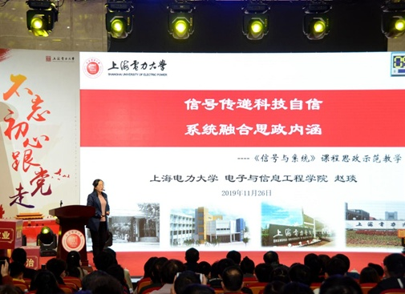
上海电力大学2019年度校级“课程思政”示范课程评选活动共有三轮公开示范课选拨，实行逐轮淘汰制，评选结果由校内、校外专家、学生三方参与评审。经过前两轮遴选，26门申报课程中的11门精品示范课进入最后的第三轮评选。学校专门组织外请专家对入选的11门“课程思政”示范课程负责人或主讲教师进行了沙龙培训。
整个评选活动以“八个是否”作为三轮“课程思政”示范课的评价标准：着重强调参评课程是否将思政元素融入课程教学之中；是否将“课程思政”教学工作以点带面实现全覆盖；是否具备价值塑造、能力培养、知识传授三位一体的教学目标；是否以社会主义核心价值观和中华优秀传统文化、革命文化和社会主义先进文化教育为灵魂和主线；是否深入挖掘提炼课程中蕴含的思想政治教育元素；授课教师在课堂教学时是否注重在知识传授中强调价值引领，在价值传播中凝聚知识底蕴；是否将思想政治教育“无痕”融入课程教学；是否坚持知识传授与价值引领相统一、显性教育与隐性教育的统一。
获得一等奖的赵琰老师在专业课堂中融入人工智能安全、爱国情怀、科学精神和规矩意识等思政元素，激励了学生的求知欲望和专业自豪感。她认为通过“课程思政”示范课这种形式，可以将专业课堂知识和思政育人元素巧妙结合，提升课堂温度，启迪智慧，唤醒灵魂。电气工程学院王育飞老师从金闸管的选择引申到弘扬职业精神、树立民族自信引起师生共鸣。他认为，立足于学科专业的特殊视野、理论和方法，实现专业知识传授和价值引导的有机统一，是课程思政的关键所在。
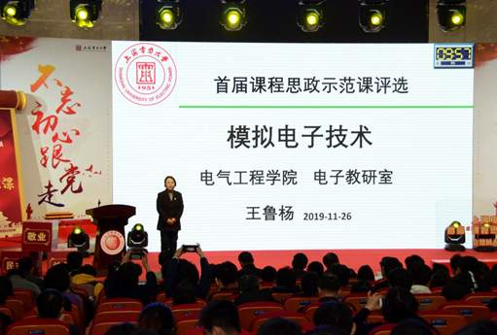
上海电力大学党委书记李明福表示，开展“课程思政”示范课程评选活动，是对学校“课程思政”建设成果的一次集中检验和展示，旨在鼓励广大教师不忘育人初心，牢记树人使命，积极投身学校“课程思政”建设工作，力求使每一门专业课拥有“思政味”。学校希望建成一批“课程思政”示范课程，选树一批“课程思政”优秀教师，实现“课程思政”与思政课程同向同行，形成育人合力。
据悉，近三年来，上海电力大学共立项建设“课程思政”试点项目102项，已结题验收的“课程思政”试点建设取得丰硕成果，初步形成了以思政必修课为主体、“中国系列”思政选修课为骨干、综合素养课为支撑、专业课为辐射的“课程思政”育人同心圆。2019年，学校计算机科学与技术学院获批上海市“‘课程思政’重点改革领航学院”。

